Театрализация потешки « Тили - бом! Тили – бом!»
Цель: Через театрализованную деятельность уточнить и закрепить знания детей о противопожарной безопасности.
Задачи:
- Учить детей основным правилам пожарной безопасности;
- Уточнять и расширять знания о пользе и вреде огня;
- Учить детей разыгрывать несложные представления, используя выразительные средства (интонация, мимика, жест);
- Побуждать детей к проявлению инициативы и самостоятельности в выборе роли;
- Учить детей самостоятельно изготавливать персонажей и декорации;
- Учить разыгрывать потешку в настольный театр, развивать артистические способности:
- Учить анализировать и делать выводы.
Оборудование:
Макет дома, материал для изготовления персонажей потешки (картон, цветная бумага, клей, ножницы)
Предварительная работа:
- Беседа с детьми о пожаре: что такое пожар, из- за чего он происходит, чего боится огонь, что нужно делать при пожаре, как не допустить пожара.
- Чтение и заучивание потешки « Тили – бом! Тили – бом!»
- Проговаривание персонажей потешки (кошка, курица, лошадка, собака, заяц), кто с чем выбегал тушить пожар (курочка с ведром, лошадка с фонарем, собачка с помелом, зайка с листом)
- Совместное изготовление с детьми персонажей и атрибутов для театрализации.
(персонажи вырезаются по шаблону (для пальчикового театра), к ним изготавливаются атрибуты (ведро, лист, метла, фонарь, огонь.))

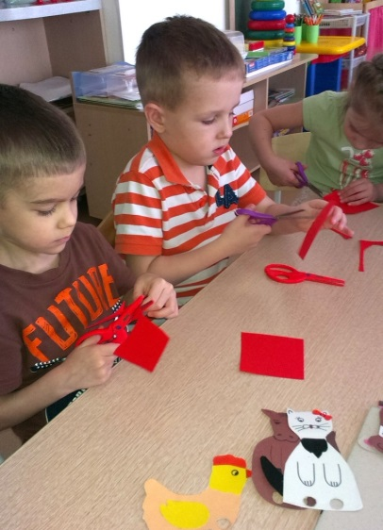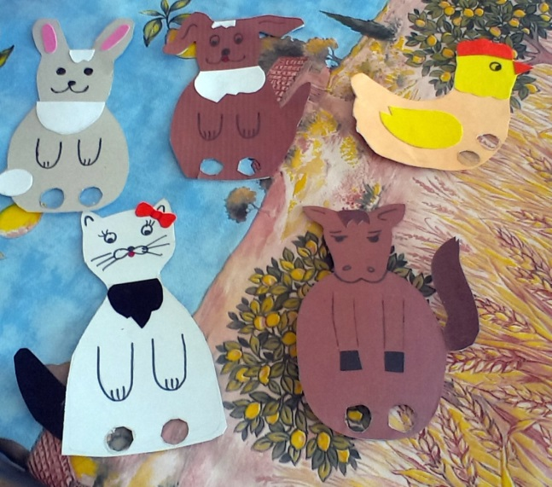

Ход:
Между детьми распределяются роли (кошка, курица, лошадь, собака, заяц), помощники (прикрепляют огонь на дом), остальные дети занимают место в зрительном зале.
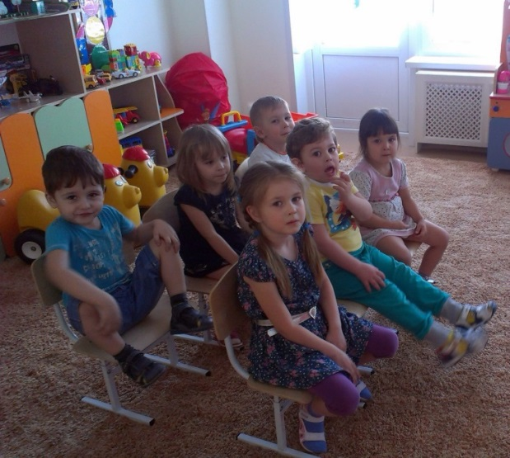
На стол ставится дом. Все дети хором произносят слова потешки. И согласно словам дети выполняют действия:

Тили - бом! Тили – бом!
Загорелся кошкин дом,
Идет дым столбом!
(Ребята – помощники прикрепляют огонь к дому.)
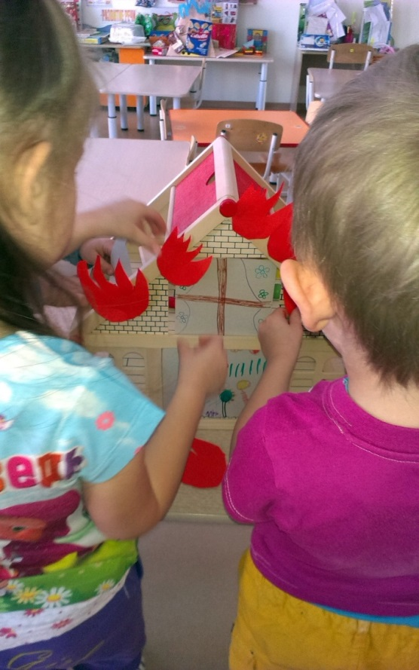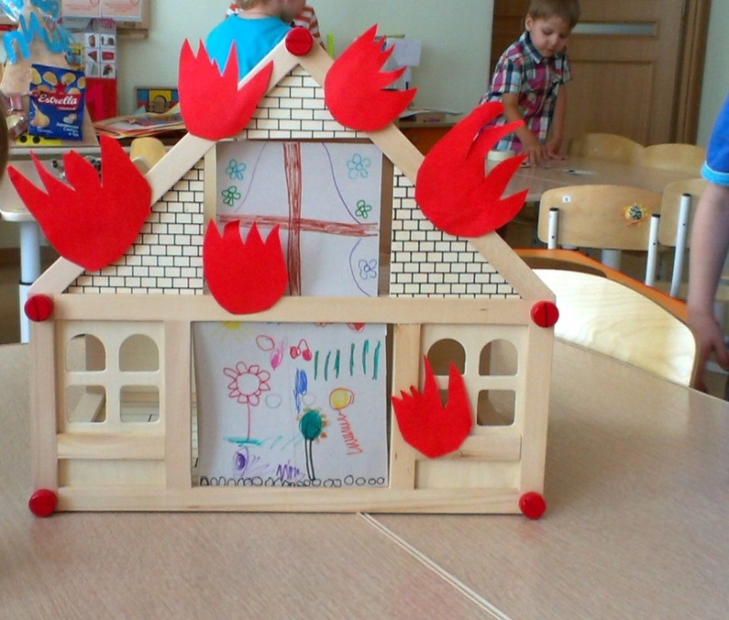

Кошка выскочила,
Глаза выпучила.
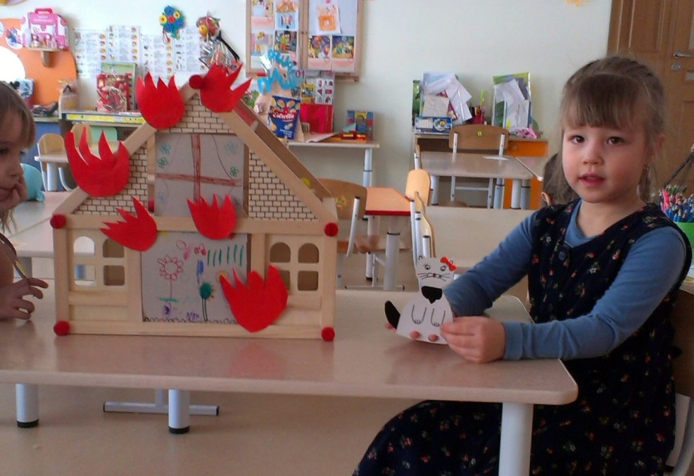

Бежит курочка с ведром,
Заливает кошкин дом.
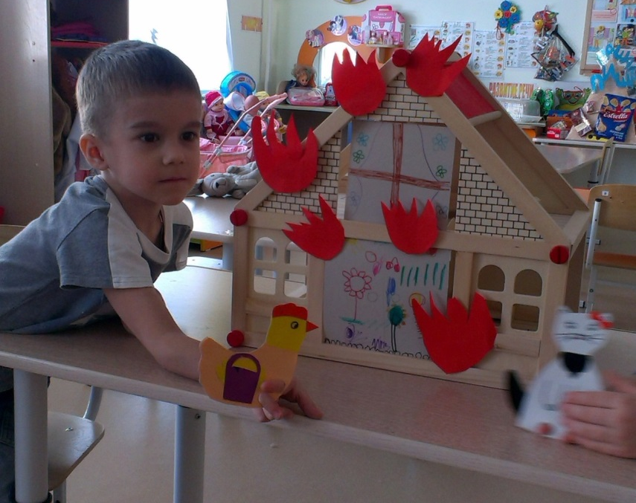

А лошадка – с фонарем.
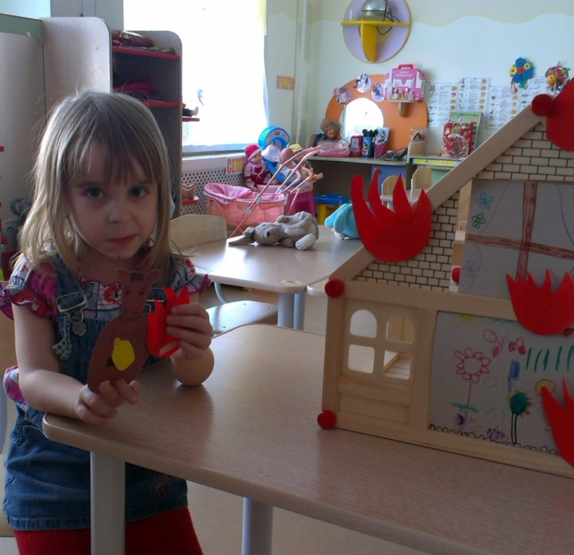

А собачка – с помелом,
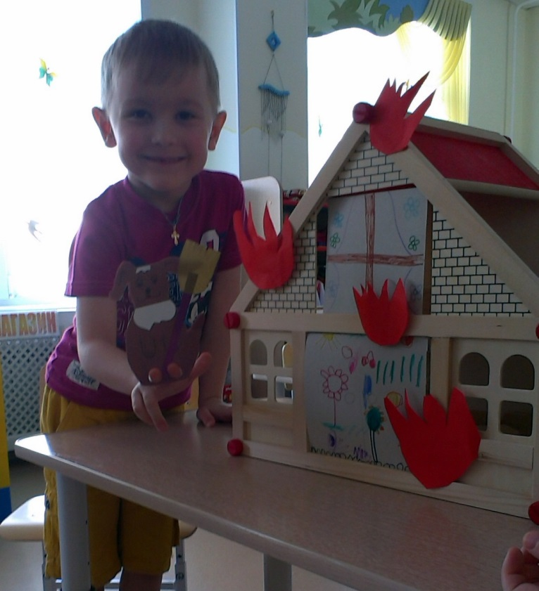

Серый заюшка – с листом.
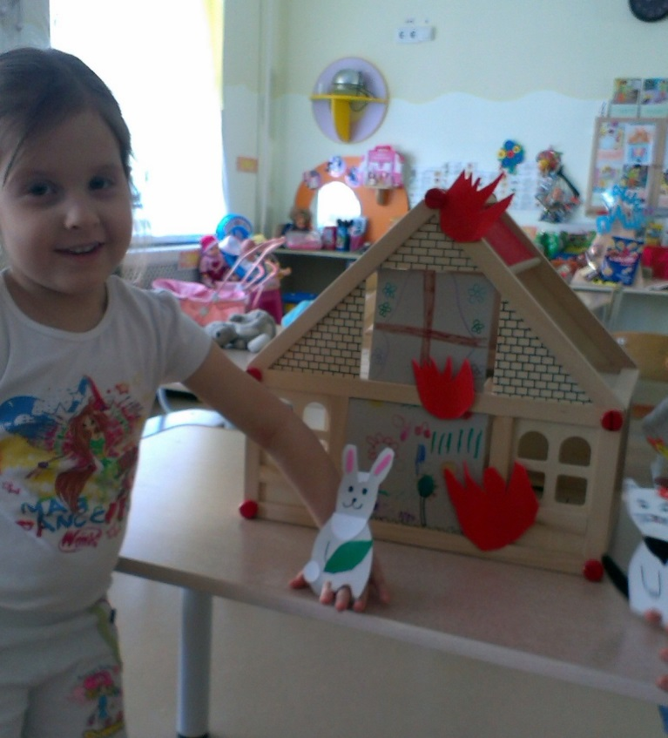

Раз! Раз!
Раз! Раз!
И огонь погас!
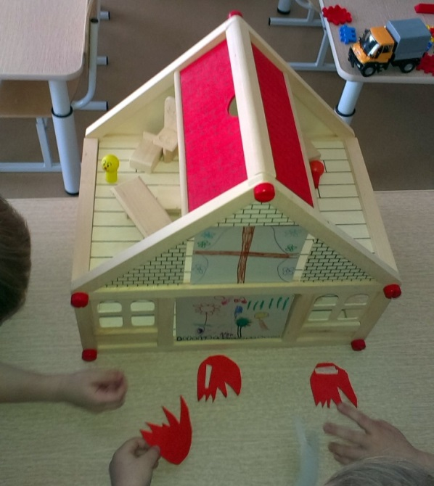
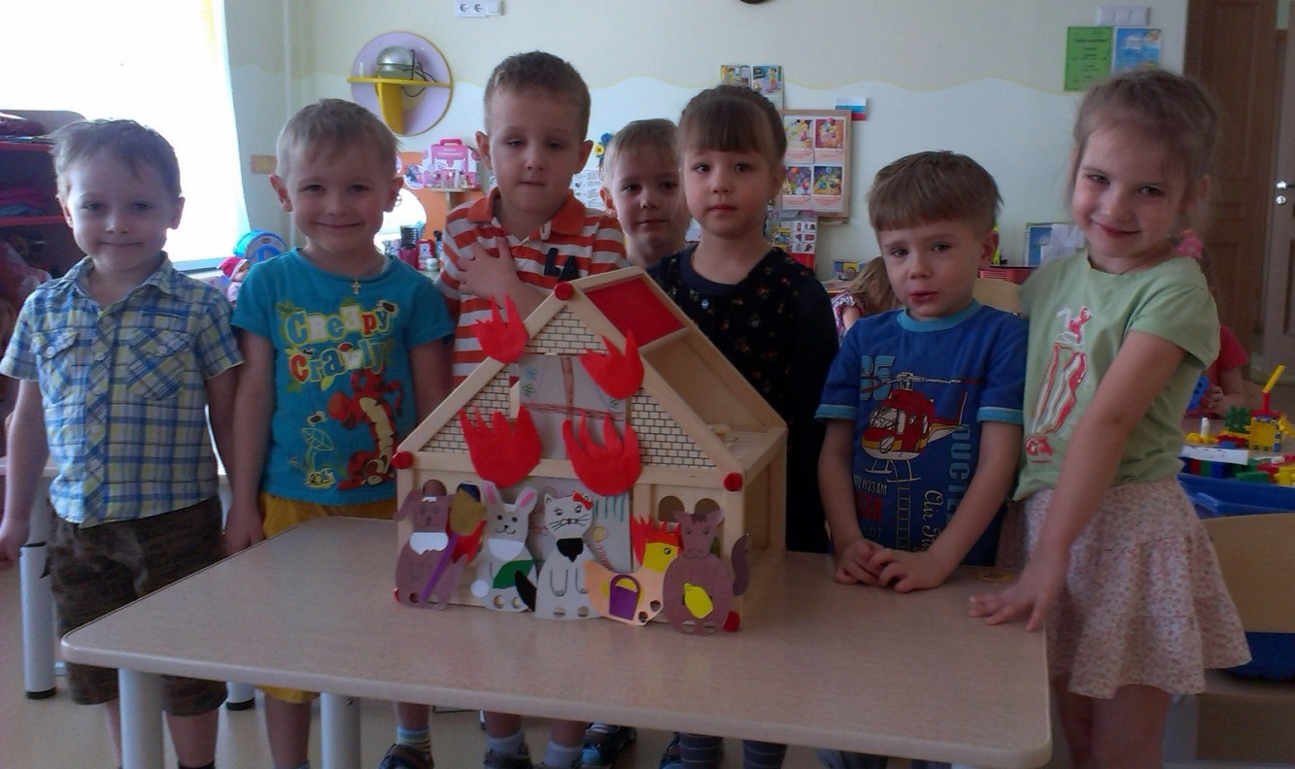

После постановки воспитатель спрашивает у детей, из-за чего мог загореться кошкин дом, почему его удалось спасти, что нужно было делать, чтобы не допустить пожара.
В конце воспитатель спрашивает, что детям понравилось больше всего, что получилось, что нет (рефлексия).

